2010年8月 発行：十三市民病院 広報委員会
❏赤ちゃんにやさしい病院(ＢＦＨ：Baby Friendly Hospital) （その１）

2009年8月に十三市民病院は赤ちゃんにやさしい病院として認定されました。大阪市内では初めて、大阪府下の総合病院としては2番目に認定を受けました。赤ちゃんが母乳で育つという当たり前のことを当たり前にできる周産期施設としての医療機能をWHO/ユニセフによって評価されたのです。
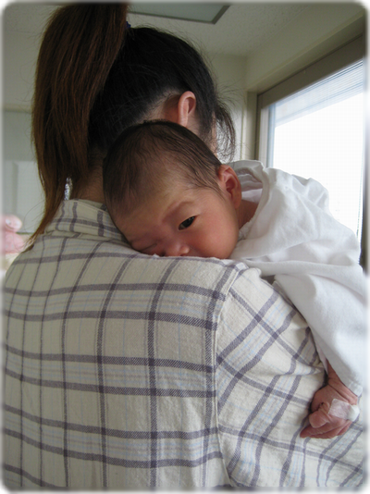

「赤ちゃんにやさしい病院」では、お母さんに母乳育児を押しつけないようにしています。母乳にこだわるべきは、お母さんではなく私たち（医師・助産師・看護師）です。 母乳育児はお母さんが希望するだけでは実現は難しく、医療者がお母さんと赤ちゃんのために母乳育児のできる環境を用意する必要があります。

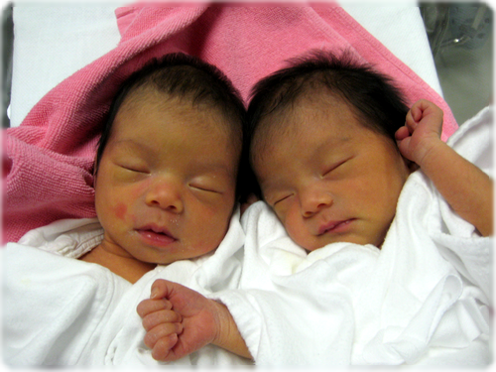
母乳の出る量は、赤ちゃんがコントロールしています。出生直後は、どのお母さんの母乳も不足していますので赤ちゃんは一所懸命におっぱいを吸います。その結果として退院する頃には十分な母乳分泌がえられるようになります。本当に母乳が不足して赤ちゃんに悪影響がでるような場面では、人工乳が必要ですが、不必要な人工乳の追加は母乳分泌を抑えてしまいます。

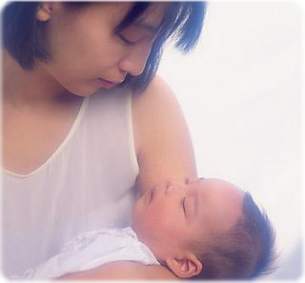
母乳育児の効用として、子どもの感染症やお母さんの乳がんを予防する効果がよく言われます。しかし、乳幼児虐待の増加が続く日本で母乳育児が必要とされる最も大きな理由は、母乳育児が健やかな子育ての基礎となることです。ヒトの赤ちゃんは自分一人の力では生存できません。お母さんに守られ養われて育つことが不可欠です。そのために、赤ちゃんには誕生直後から、お母さんの脳を「女性の脳から母親の脳へと変える」という大仕事が待っています。(赤ちゃんがお母さんを魔法にかけると言います。)
その仕組みとして出生直後からの授乳によってお母さんの脳の中で分泌されるオキシトシンという物質の作用が注目されています。オキシトシンは男女の恋愛にも働いており、「あなたのためなら例え火の中、水の中」ホルモンとも言うことができます。

もうひとつの仕組み「ミラーニューロン」については次号にてお話します。

十三市民病院 小児科副部長 平林 円
❏おしりの悩みを解消しましょう ～イボ痔の新しい治療法～

痔は日本人の3人に1人は持っているというほど身近な病です。また有名人では、ヒポクラテス、ナポレオン、松尾芭蕉、夏目漱石なども痔に悩まされていたそうです。痔はイボ痔（痔核）、切れ痔（裂肛）、あな痔（痔瘻）に分類されます。ここでは、最も多い『痔核』について説明し、最近当院でも始めている『内痔核』に対する新しい治療法について解説いたします。
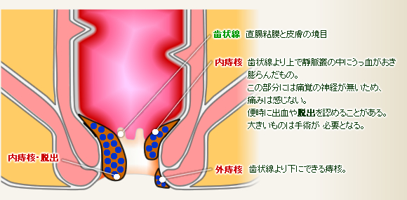
肛門には、血管が多く集まっている部分（痔静脈叢：ぢじょうみゃくそう）があり、そこが腫れたものを痔核と言います。直立歩行する人間は、肛門が心臓よりも低い位置にありますのでうっ血しやすく、もともと痔になりやすいのです。痔核には肛門の外側にできる『外痔核』と内側にできる『内痔核』があります。

一般的に「痔」といえば『内痔核』を指します。『内痔核』は痛みを感じる神経の無いところにできますので、症状として痛みはほとんどなく、排便時の出血や脱出(脱肛)が主な症状です。
【痔の原因】
- 最大の原因は便秘（排便時間が長く、排便時に強くいきむ）
- 力仕事や長時間の立ち仕事、座り仕事
- 香辛料やアルコールも悪化の原因
- 女性では妊娠を契機に発症することもよくある
内痔核は腫れの程度で4段階に分類します。肛門外に脱出しないのを1度、脱出しても自然に戻るのを2度、指で押し込まないと戻らないのを3度、指でも押し込めないのを4度（かんとん）といいます。1度や2度の軽いものですと、排便習慣を整え、坐薬や軟膏を使用すれば症状は緩和します。それらの処置で治らない場合や、3度・4度の場合は外科的な治療が必要です。
従来から行われている手術は、基本的に入院していただき脊椎麻酔（下半身だけの麻酔）で、痔核を切除する方法です。これは手術後の再発率が約2%でほぼ完治する治療法と言えます。術後の痛みはしばらく続きますが、7～10日で退院できます。

また、内痔核の治療に近年開発されたのが、『ジオン注射療法』です。『ジオン注射療法』とは、内痔核に硬化剤を直接注射し血流を遮断し、痔核を硬化退縮させる治療法です。局所麻酔での治療が可能で、痛みを感じない部位に注射しますので、術中や術後も手術に比べて痛みは軽くてすみます。治療後2～3日で退院でき、早期の社会復帰も可能です。再発率は約16%と手術よりも劣りますが、繰り返し治療ができる利点があります。ただし使用法を誤ると直腸潰瘍や肛門狭窄などの合併症を引き起こすため、専門の医師でないと使用が許可されません。当院でも昨年から『ジオン注射療法』を開始していますのでお気軽に外来担当医にご相談下さい。

最後に、痔の主な症状は出血や痛みですが、大腸癌など他の重篤な疾患も同様の症状が出ますので、自分で判断せず外科や肛門科を受診することが大切です。
十三市民病院 外科副部長 高塚 聡
❏サマーコンサート好評でした！！

7月29日（木）夕方4時より、病院内整形外科外来前にてサマーコンサートを実施しました。演奏は、関西電力の大阪北部・兵庫県南部に勤務する社員を中心に結成されました「アグリーダックリングス」の皆さんで、サックス・トロンボーン・トランペット・リズムなど総勢17名による迫力のある本格的な生演奏をご披露いただきました。
数あるレパートリーの中から「サマードリーム」、「石原裕次郎メドレー」、「ジブリメドレー」などお馴染みのナンバーに、入院患者さんや面会の方、外来患者さんなど、100名近くの方々が、リズムを取りながら、口ずさみながら、目を閉じながらと、それぞれのスタイルで耳を傾けておられました。アンケートには４４名の方々から回答をいただき、「嫌なことや不安も忘れて楽しいひと時が送れました。」「暗くなりがちな気分を一掃して頂き元気をもらいました。」「ぜひ続けていってください。」などのありがたいお声を多数頂戴しました。
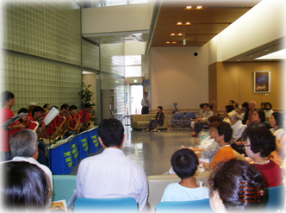
今後も、２～３ヶ月ごとに企画していきたいと考えております。その際には、ぜひ聞きにいらしてください。

❏水彩画ロビーギャラリーのご案内

当院の２階の外来受付から産婦人科待合に向かう通路の壁面とサクラカフェ（食堂）にイラストレーター横田務さんが作品を展示して下さっています。横田務さんは大阪万博や大阪花博、平安遷都1200年祭、大阪北ヤード開発計画のイメージイラストレーションや企業の宣伝広告を作成される一方で、みずみずしい色彩、塗り重ねた色が溶け合う独特の味わいのある数々の水彩画を発表されています。ご本人様からコメントを頂きましたのでご紹介します。
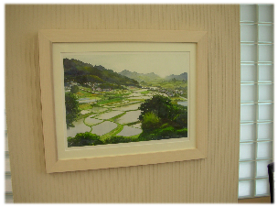
（横田務さんの透明水彩画のホームページは、www.watercoloring.bizです）

【横田務さんからのコメント】
絵筆をもち、絵を描きはじめてからもう50年もたってしまいました。
人生にもそれなりに色々ありましたが、当然のことながら、年齢を重ねるごとに不本意ながら病とも巡り合い、お医者さん、看護師さん、そして病院にもかれこれ15年近くお世話になっています。
今日も好きな絵を元気で描けるのは、そうした皆さんのおかげだととても感謝しています。その気持ちにかえて、まだ拙い作品ですが、病院に展示させていただき皆さんの目に触れ、わずかでも心の安らぎを感じていただければと思っています。
★ 患者さまへのお知らせ ★

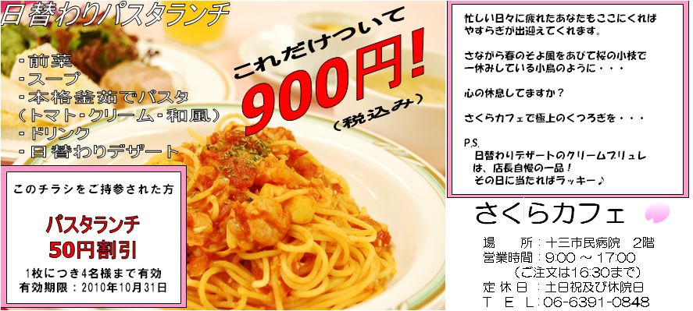
十三健康かわら版  発行：十三市民病院 広報委員会 | 〒532-0034 大阪市淀川区野中北2-12-27  TEL：06-6150-8000 FAX：06-6150-8680

